Action.fr-gr 1- Unité 6
Vive le Carnaval! =Ζήτω το Καρναβάλι
LEXIQUE
p.130 Dialogue
•bienvenue=Καλώς ήρθατε
•n’oubliez pas= μην ξεχνάτε(v. oublier)
•le défilé=η παρέλαση
•commence =αρχίζει (v. commencer)
•venez =ελάτε (v.venir)
•nombreux=πολυάριθμος
•bon amusement=καλή διασκέδαση
•incroyable=απίστευτο
•tout le monde=όλος ο κόσμος
•est déguisé=είναι μεταμφιεσμένος (v. être déguisé)
•on entre = μπαίνουμε (v. entrer)
•essayer=δοκιμάζω
•le costume=το κοστούμι
•le mage=ο μάγος
•quelle=ποια
•la taille=το μέγεθος
•vous choisissez=διαλέγετε(v. choisir)
•excellent=εξαιρετικός
•le choix=η επιλογή
•un peu=λίγο
•cher=ακριβό
•combien ça coûte?=πόσο κοστίζει;
•plutôt=μάλλον
•il est à ...=κοστίζει...
•la robe=το φόρεμα
•quelles=ποιες
•c’est combien?=πόσο κοστίζει;
• alors=λοιπόν
•ça fait=αυτό κοστίζει
•plus=συν
•merci beaucoup=ευχαριστώ πολύ

p. 132 Qu’est-ce qu’ils portent?=Τι φορούν;
Il porte=Αυτός φοράει
- un chapeau marron=ένα καφέ καπέλο
- un gilet gris=ένα γκρί γιλέκο
- une chemise blanche=ένα λευκό πουκάμισο
- un pantalon noir=ένα μάυρο παντελόνι
- des bottes marron=καφέ μπότες
- une écharpe grise=ένα γκρί κασκόλ
- une cravate noire=μία μαύρη γραβάτα
- un tee-shirt blanc=ένα άσπρο μπλουζάκι
- des baskets noires=μάυρα αθλητικά παπούτσια

Elle porte=Αυτή φοράει

- •un chemisier mauve=ένα μώβ πουκάμισο
- •un bracelet vert=ένα πράσινο βραχιόλι
- •une jupe rose=μία ρόζ φούστα
- •des chaussures oranges=πορτοκαλί παπούτσια
- •des boucles d’oreille mauves=μωβ σκουλαρίκια
- •un collier jaune=ένα κίτρινο κολιέ
- •une robe verte=ένα πράσινο φόρεμα

LES ADJECTIFS INTERROGATIFS

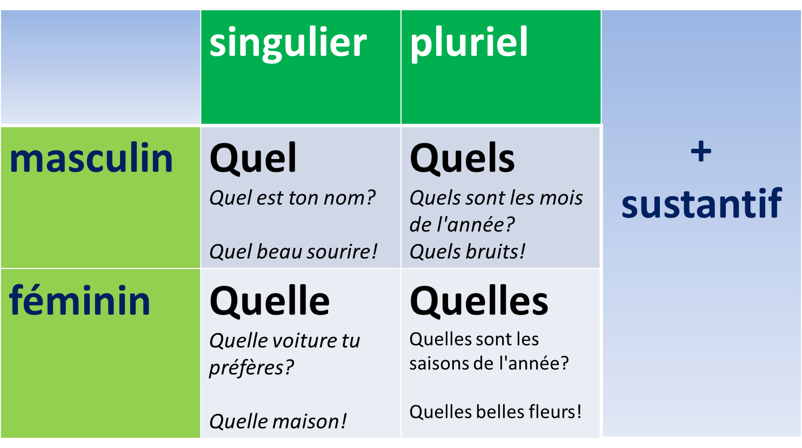
Τα adjectifs interrogatifs συμφωνούν σε γένος και αριθμό με το ουσιαστικό που συνοδεύουν!!!!

LE PLURIEL

LES NOMS

1. Γενικός κανόνας-Ο πληθυντικός ενός ουσιαστικού σχηματίζεται προσθέτοντας το γράμμα –s στο τέλος της λέξης του ενικού αριθμού.

Εx: le livre les livres

La porte les portes

un garçon des garçons

une fille des filles

2. Οι λέξεις που τελειώνουν σε –s, -z ή σε –x παραμένουν αμετάβλητες.

Εx: le bras les bras le nez les nez le prix les prix

3. Τα ουσιαστικά που τελειώνουν σε -al ή σε -ail σχηματίζουν τον πληθυντικό τους σε -aux .

Ex: le journal les journaux le travail les travaux

Αλλά: le festival les festivals le bal les bals le carnaval les carnavals

Le détail les détails le portail les portails

4. Τα ουσιαστικά που τελειώνουν σε –ou σχηματίζουν τον πληθυντικό τους προσθέτοντας το γράμμα –s στο τέλος της λέξης του ενικού αριθμού.

Ex: le trou les trous le fou les fous

ATTENTION : Επτά ουσιαστικά που λήγουν σε –ou σχηματίζουν τον πληθυντικό τους προσθέτοντας το γράμμα –x.

Bijou, caillou, chou, genou, hibou, joujou, pou

5. Τα ουσιαστικά που τελειώνουν σε –au ή –eu σχηματίζουν τον πληθυντικό τους προσθέτοντας το γράμμα –x στο τέλος της λέξης του ενικού αριθμού.
-au -aux -eau -eaux -eu -eux

Le noyau les noyaux le bateau les bateaux le feu les feux

MAIS : un pneu des pneus un bleu des bleus
6. CAS SPECIAUX
Madame mesdames un œil des yeux
Monsieur messieurs un œuf des œufs
Mademoiselle mesdemoiselles un bœuf des bœufs
